Зінчук Василь Анатолійович,
майстер виробничого навчання
Баранівського професійного ліцею
Івлєв Василь Євгенійович,
викладач предметів
професійно-теоретичної підготовки
Баранівського професійного ліцею

МЕТОДИЧНА РОЗРОБКА
бінарного уроку з виробничого навчання і технічного обслуговування та ремонт машин для професії «Тракторист-машиніст сільськогосподарського виробництва категорії А1» на тему: «Ремонт редуктора пускового двигуна»
Мета уроку:
навчальна: сприйняття і первинне усвідомлення нової навчальної інформації, показ нових трудових прийомів і операцій, формування первинних умінь роботи; засвоєння та усвідомлення знань про ремонт редуктора пускового двигуна та охорону праці; формування і розвиток умінь і навичок для розв'язання навчально-виробничих завдань при ремонті редуктора пускового двигуна;
розвивальна: формування раціонального мислення та професійної творчості, звички планувати та контролю результатів своєї праці, пристосовуватись до постійних змін в сучасному виробництві, формування бажання вдосконалюватися в професії;
виховна: виховувати відповідальне ставлення до сільськогосподарської техніки, збагачувати емоційний досвід здобувачів освіти та усвідомлення власної причетності до внеску у сільське господарство як майбутніх фахівців, сумлінності, відповідальності, ініціативи, готовності працювати в команді ;
методична: використання інноваційних технологій при викладанні предметів професійної підготовки;
дидактична: формувати усвідомлення здобувачами освіти поняття про важливість ремонту редуктора пускового двигуна.

Тип уроку: Урок формування початкових (первинних) умінь.
Вид уроку: імітаційний тренінг.
Методи та прийоми: словесний - бесіда зі створенням проблемних ситуацій, вправа «Я знаю», показ трудових прийомів. перегляд відео, наочний – демонстрація редукторів; практичний – експеримент;
Дидактичне забезпечення: конспект уроку, мультимедійні презентації, відео-ролики «Види редукторів».
Матеріально-технічне забезпечення: ноутбук; проектор, телефони, лабораторне устаткування, моделі редукторів, набори ключів, викрутки, молотки.
Міжпредметні зв’язки: технології зварювальних робіт; охорона праці; фізика.
Форма організації освітньої діяльності: групова та індивідуальна робота здобувачів освіти.
Очікувані результати: здобувачі освіти оволодіють знаннями про ремонт редуктора пускового двигуна.
Література:
1. Експлуатація та ремонт сільськогосподарської техніки: підручник для учнів проф.-техн. навч. закл. У 3-х т. Кн.1. Трактори / А.Ф. Головчук, В.Ф. Орлов, О.П. Строков; За ред. А.Ф. Головчука. - К.: Грамота, 2003. - 335 с. - Бібліогр.: с.332.
2.https://youtu.be/nwSq7E7wr2Q
3.https://youtu.be/MBZ6vvnlQdk
4.https://youtu.be/Ywq4usWjMFA
5.https://budova-traktoriv.com.ua/Zmist.html
6.https://youtu.be/0bVXKJKr5So
Хід уроку
1. ОРГАНІЗАЦІЙНИЙ ЕТАП
Організаційна частина уроку – 5 хв.
1. Перевірка наявності здобувачів освіти;
2. Зовнішній вигляд здобувачів освіти;
3. Призначення чергових.
2. ВСТУПНИЙ ІНСТРУКТАЖ
Повідомити тему програми, тему та мету уроку та нагадування дотримуватися правил з охорони праці.
2.1. Мотивація навчальної та пізнавальної діяльності.
2.1.1. Цільова установка проведення до уроку. Актуалізація опорних знань (фронтальне опитування). Шляхом фронтального опитування перевірити теоретичні знання здобувачів освіти по попереднім темам:
2.2.2. Робота у лабораторії під час якої здобувачі освіти складають кривошипно-шатунний механізм.
2.2. Викладання нового матеріалу:
Викладач: Пусковий двигун складається з остова, кривошипно-шатунного механізму, систем живлення і запалювання та механізму передачі обертання від колінчастого вала пускового двигуна до колінчастого вала дизеля. Механізм передачі має зчеплення, редуктор і автомат вимикання.
Остов пускового двигуна ПД-10 складається з чавунних: картера 22, циліндра 7 і головки циліндра 8. Головка циліндра пускового двигуна П-350 виготовлена з алюмінієвого сплаву АЛ10В. Картер 22 виконаний з двох частин, з’єднаних між собою болтами. Циліндр 7 кріпиться до картера шпильками і гайками, а головка циліндра 8 приєднується до циліндра 7 чотирма шпильками і гайками. Шпильки розташовані симетрично, завдяки чому головку можна встановлювати в будь-яке положення, щоб приєднати рідинний патрубок 12 сорочки охолодження 13 пускового двигуна до сорочки охолодження різних дизелів.
У картері 22 на двох роликових підшипниках встановлений колінчастий вал 20, який від осьових переміщень фіксується кульковим підшипником, що є також додатковою опорою вала. Колінчастий вал розбірний, монтується разом з шатуном 21 і складається з лівої і правої цапф, запресованих в отвори щік, також встановлених разом з противагами. В ці отвори запресований і палець 23 кривошипа. Кінці цапф ущільнені гумовими сальниками, між картером 22 і маховиком 19 встановлений додатковий повстяний сальник.
На кінці лівої цапфи закріплений маховик 19 з зубцями для з’єднання із шестернею електричного стартера, а також виконано кільцеву виточку і паз для закріплення і укладання пускового шнура. Маховик встановлюється на корпусі, прикріпленому до картера. Корпус складається з двох з’єднаних між собою частин. Якщо стартер не працює, знімають одну половинку корпуса і пуск здійснюють шнуром.
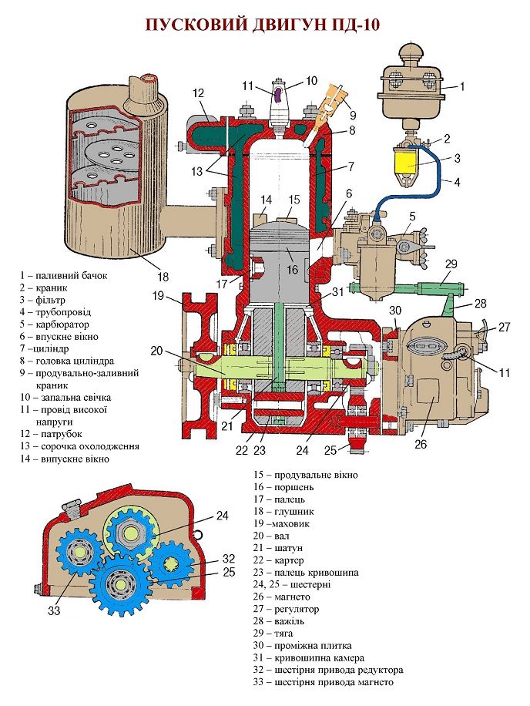
На кінці правої цапфи закріплена шестерня 24, яка через проміжну шестерню 25 діє на механізм обертання, від проміжно працюють також шестерні приводу магнето 33 і приводу регулятора 32. Шестерні 24, 25 і 33 встановлюють по мітках. Всі шестерні розташовані в передній половині картера 22, закритого проміжною плитою 30. До зовнішньої частини плити 30 прикріплено магнето 26 і корпус регулятора 27.
Шатун 21 виготовлений з легованої сталі і має двотавровий поперечний переріз. У верхню головку шатуна запресовано бронзову втулку і зроблено чотири отвори (два зверху і два знизу) для вловлювання і підведення масла до втулки і поршневого пальця. Нижня, нерознімна головка шатуна з’єднана з пальцем кривошипа 23 через роликовий підшипник без кілець і сепараторів. Його ролики розміщені у два ряди в проточці нижньої головки, тому поверхні проточки і пальця обробляють з великою точністю, цементують і гартують. Для підведення масла до підшипника на циліндричній зовнішній поверхні головки зроблені два наскрізних прорізи і дві канавки на її торцевих поверхнях.
Поршневий палець 17 виготовлений із легованої хромистої сталі. Зовнішню його поверхню цементують, гартують, шліфують і полірують. Палець порожнистий, але в середній його частині є перетинка, яка запобігає прориванню пальної суміші з кривошипної камери 31 у впускне вікно 6 через отвір. Палець встановлюють в бобишках поршня з невеликим натягом, а в бронзовій втулці верхньої головки, шатуна — вільно, із зазором.
Поршень 16 виготовлений з алюмінієвого сплаву, його днище опукле для поліпшення продування циліндра. В ущільнюючій частині поршня виготовлено три кільцеві канавки прямокутної форми для поршневих кілець зі спеціального чавуну. Робоча поверхня верхнього кільця хромована. Замки кілець прямі, зафіксовані в канавках латунними стопорними гвинтами, які загвинчуються в нарізний отвір канавки. Фіксація кілець запобігає попаданню їх стиків у вікна циліндра, а також попереджає поломку. Поршневий палець у бобишках поршня фіксується стопорними пружинними кільцями. Для знімання кілець на зовнішньому боці бобишок є поздовжні канавки.
Поршень 16 в циліндрі 7 встановлюють так, щоб стрілка на його днищі була направлена до випускних вікон і маховика. При такому положенні поршня стики компресійних кілець не попадають у вікна циліндра.
В передній частині циліндра 7 є два впускних вікна 6. Канали від них виведені до загального фланця кріплення карбюратора 5, що кріпиться до циліндра 7 двома шпильками і гайками, у протилежній частині циліндра — два випускних вікна 14. Канали від них також виведені до загального фланця кріплення глушника 18, який кріпиться до циліндра 7 чотирма болтами або шпильками з гайками. В бокових частинах циліндра симетрично розташовані два продувальних вікна 15, які знаходяться нижче від випускних вікон 14. Перепускними каналами продувальні вікна 15 з’єднані з кривошипною камерою 31.
Циліндр відлитий разом із сорочкою охолодження, з’єднаною з сорочкою охолодження головки циліндра. Сорочка охолодження 13 пускового двигуна верхнім 12 і нижнім патрубками з’єднана з сорочкою охолодження дизеля. В головку циліндра 8 вкручується запальна свічка 10 і продувально-заливний краник 9.
Газорозподіл у пусковому двигуні здійснюється поршнем, який у відповідні моменти відкриває і закриває вікна в стінках циліндра. Робочий цикл пускового двигуна наведений у розділі 2.4.
Система живлення пускового двигуна складається з паливного бачка 1, фільтра 3 з краником 2, карбюратора 5 і трубопровода 4. Як паливо для двигуна застосовують суміш: одна частина (за об’ємом) дизельного масла і 15 частин бензину. Кількість пальної суміші, яка надходить з карбюратора 5 в кривошипну камеру 31, автоматично змінюється регулятором 27, що за допомогою важеля 28 і тяги 29 діє на дросельну заслінку карбюратора.
Мащення кривошипно-шатунного механізму здійснюється маслом, яке є в пальній суміші. Кульковий підшипник колінчастого вала, шестерні 24, 25, 32, 33 та їх осі, механізм регулятора 27 змащуються маслом, що залите у корпус механізму передачі.
Система запалювання пускового двигуна складається із магнето 26, свічки запалювання 10 і проводу 11 високої напруги, останній з’єднує магнето 26 зі свічкою 10.
Пусковий двигун П-350 відрізняється від двигуна ІІД-10 потужністю і схемою привода колінчастого вала пускового двигуна.
В приводі колінчастого вала пускового двигуна П-350 застосовано ручний дублюючий механізм пуску.
Майстер: Пропоную переглянути відео і дати відповідь на запитання: Що ви бачили?
https://youtu.be/nwSq7E7wr2Q
https://youtu.be/MBZ6vvnlQdk
https://youtu.be/Ywq4usWjMFA
(здобувачі освіти переглядають відео і дають відповідь)
Майстер: Наступне відео https://youtu.be/0bVXKJKr5So
Викладач: Наступна вправа «Я знаю». Ваше завдання продемонструвати як ви освоїли будову редуктора. Здобувач освіти демонструє будову редуктора і коментує при цьому.
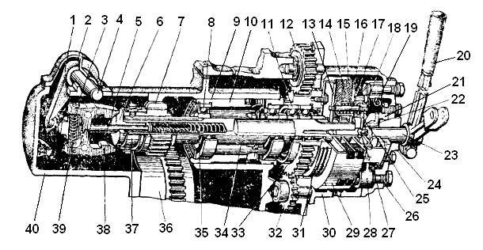
1 - важіль; 2 - кришка; 3 - упор; 4 - валик; 5 - штовхач; 6 - упорна гайка; 7 - шестерня привода вінця маховика; 8 - кульковий підшипник; 9 - картер маховика дизеля; 10 - стакан; 11 - підшипник; 12 - проміжна шестерня; 13 - задній ведений диск; 14 - середній ведений диск; 15 - ведучий фрикційний диск; 16 - передній ведений диск; 17 - шпилька; 18 - гайка; 19 - пружина; 20 - важіль включення; 21 - упорний башмак; 22 - вижимний башмак; 23 - валик; 24 - кришка кожуха; 25 - натискний диск; 26 - палець; 27 - центрувальний штифт; 28 - колодка гальма; 29 - барабан; 30 - обичайка; 31 - самопіджимна манжета; 32 - спеціальна пластмасова шестерня; 33 - шестерня механізма передачі; 34 - вал редуктора; 35 - пружина; 36 - маховик дизеля; 37 - корпус вантажів; 38 - вантажі; 39 - пружина; 40 - корпус муфти зчеплення.
ІІІ. ПОТОЧНИЙ ІНСТРУКТАЖ
3.1. Обхід робочих місць: Перегляд якості виконаних робіт, оцінювання робіт. ІV. ЗАКЛЮЧНИЙ ІНСТРУКТАЖ
4.1. Аналіз діяльності здобувачів освіти у процесі всього уроку.
4.2.Закріплення і узагальнення теми уроку.
4.3. Аналіз причин помилок здобувачів освіти та засоби їх усунення.
4.4. Повідомлення та обґрунтування оцінок.
4.5.Підведення підсумків уроку. Інструктаж домашнього завдання.

